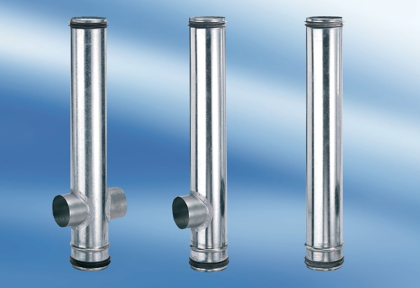BA 140/100-1Obsah dodávky: 1 kusSortiment: B
Typové číslo: 0093.0052Výrobce: MAICO

